**Záruka (CZ)**

Na přístroj je poskytována **záruka 24 měsíců** od data zakoupení. Záruka se vztahuje na **defekty způsobené vadným materiálem nebo výrobou**. Nevztahuje se však na škody vzniklé **nevhodným použitím přístroje** ani na **otupení stříhacích nožů způsobené běžným provozem**.

Při **prodeji obchodnímu subjektu** (právnická nebo fyzická osoba podnikající) je záruka poskytována na **12 měsíců** ode dne zakoupení.

Pro uplatnění reklamace je nutné předložit:

* **potvrzení o nákupu**,
* **řádně vyplněný záruční list** s razítkem prodávajícího a datem prodeje.

**Záruka (SK)**

Na prístroj je poskytovaná **záruka 24 mesiacov** od dátumu zakúpenia. Záruka sa vzťahuje na **defekty spôsobené chybným materiálom alebo výrobou**. Nevzťahuje sa však na škody vzniknuté **nevhodným použitím prístroja** ani na **otupenie strihacích nožov spôsobené bežnou prevádzkou**.

Pri **predaji obchodnému subjektu** (právnická alebo fyzická osoba podnikajúca) je záruka poskytovaná na **12 mesiacov** odo dňa zakúpenia.

Pre uplatnenie reklamácie je potrebné predložiť:

* **potvrdenie o nákupe**
* **riadne vyplnený záručný list** s pečiatkou predávajúceho a dátumom predaja.

|  |  |  |
| --- | --- | --- |
| **DATUM NÁKUPU:** | **TYP VÝROBKU:** | **RÁZITKO A PODPIS PRODÁVAJÍCÍHO** |
|  |  |  |

|  |  |
| --- | --- |
| **ZÁZNAM O OPRAVĚ:** |  |

# **KIEPE HOME PRECISION NOSE – EAR TRIMMER**

## **6280** BEZDRÁTOVÝ

**Zastřihovač vlasů**

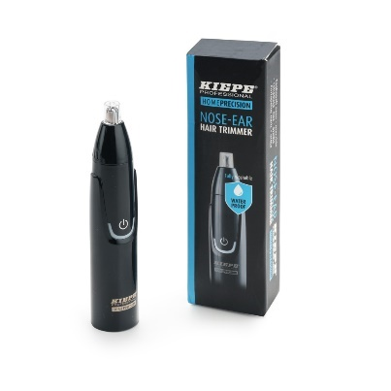

**PARAMTERY:**

• **Model:** TC011  
• **Baterie:** 1× lithium-iontová dobíjecí baterie **500 mAh**  
• **Vstup:** **DC 5V/1A** (napájecí adaptér **není součástí balení**)  
• **Doba nabíjení:** přibližně **2 hodiny**  
• **Doba provozu:** přibližně **2,5 hodiny**  
• **Hmotnost:** **95 g**

**BALENÍ OBSAHUJE:** Zastřihovač, cestovní taštičku, USB kabel

**Bezpečnostní upozornění (CZ)**

Před prvním použitím si **pečlivě přečtěte** tento návod a uchovejte jej pro pozdější potřebu. **Nikdy nevkládejte** vnější hlavu příliš hluboko do **nosní dírky** nebo **ušního kanálu** (max. **0,5 cm**). **Nepoužívejte** zařízení, pokud **není správně sestaveno** nebo vykazuje **známky poškození**. Uchovávejte zařízení **mimo dosah dětí**. **Nesdílejte** zastřihovač s jinými osobami z hygienických důvodů. Před čištěním nebo výměnou čepelí **vypněte** zařízení. Při **odstraňování nebo instalaci čepele** se ujistěte, že je zařízení **vypnuté** a postupujte dle návodu. Před prvním použitím **plně nabijte** zařízení. Při **nízké baterii** začne červené světlo **blikat**, zařízení je nutné **dobít**. **Pravidelně čistěte** zařízení před a po každém použití, aby se prodloužila jeho životnost. **Nepokoušejte se** zařízení **rozebírat, opravovat nebo upravovat** sami, aby nedošlo k úrazu nebo poškození. **Používejte** zastřihovač **pouze na nosní dírky a uši**, není určen pro jiné části těla.

**Bezpečnostné upozornenie (SK)**

Pred prvým použitím si **pozorne prečítajte** tento návod a uchovajte ho na neskoršie použitie. **Nikdy nevkladajte** vonkajšiu hlavu príliš hlboko do **nosovej dierky** alebo **ušného kanála** (max. **0,5 cm**). **Nepoužívajte** zariadenie, ak **nie je správne zostavené** alebo vykazuje **známky poškodenia**. Uchovávajte zariadenie **mimo dosahu detí**. **Nesdielajte** zastrihávač s inými osobami z hygienických dôvodov. Pred čistením alebo výmenou čepelí **vypnite** zariadenie. Pri **odstraňovaní alebo inštalácii čepele** sa uistite, že je zariadenie **vypnuté**, a postupujte podľa návodu. Pred prvým použitím **plne nabite** zariadenie. Pri **nízkej batérii** začne červené svetlo **blikať**, zariadenie je potrebné **dobiť**. **Pravidelne čistite** zariadenie pred a po každom použití, aby sa predĺžila jeho životnosť. **Nepokúšajte sa** zariadenie **rozoberať, opravovať alebo upravovať** sami, aby nedošlo k úrazu alebo poškodeniu. **Používajte** zastrihávač **iba na nosové dierky a uši**, nie je určený na iné časti tela.

**Technické vlastnosti (CZ + SK)**

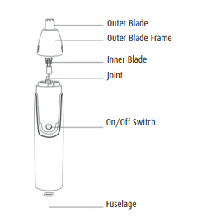

Vnější čepel, Rám vnější čepele, Vnitřní čepel, Spoj, Vypínač, Nabíjení.

Vonkajšia čepeľ, Rám vonkajšej čepele, Vnútorná čepeľ, Spoj, Vypínač, Nabijanie.

**Jak používat (CZ)**

Pro **správné fungování** tohoto zařízení si **pečlivě přečtěte** návod před použitím.

1. **Sejměte ochranný kryt** ze zařízení a zapněte jej.
2. **Pomalu vložte špičku vnější čepele** do nosní dírky nebo ušního kanálu. **Nevkládejte ji hlouběji než 0,5 cm**. Pohybujte vnější čepelí a **pomalu ji otáčejte o 360°** kolem nosní dírky nebo ušního kanálu.

**Použití:** Nos a uši.

**Ako používať (SK)**

Pre **správne fungovanie** tohto zariadenia si **pozorne prečítajte** návod pred použitím.

1. **Zložte ochranný kryt** zo zariadenia a zapnite ho.
2. **Pomaly vložte špičku vonkajšej čepele** do nosovej dierky alebo ušného kanála. **Nevkladajte ju hlbšie ako 0,5 cm**. Pohybujte vonkajšou čepeľou a **pomaly ju otáčajte o 360°** okolo nosovej dierky alebo ušného kanála.

**Použitie:** Nos a uši.

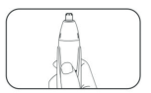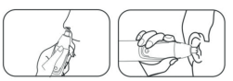

**Odstranění / Instalace čepele (CZ)**

1. **Odstranění:** Vypněte zařízení. Držte jej jednou rukou, otočte **vnější hlavu** **ve směru hodinových ručiček** a vytáhněte ji. Poté vyjměte **vnitřní čepel** z vnější hlavy.
2. **Instalace:** Vypněte zařízení. Vložte **vnitřní čepel** do vnější hlavy, **zarovnejte ji s připojovacím hřídelem** a vložte ji zpět do těla zařízení. Otočte **proti směru hodinových ručiček**, dokud se nezajistí.

**Odstránenie / Inštalácia čepele (SK)**

1. **Odstránenie:** Vypnite zariadenie. Držte ho jednou rukou, otočte vonkajšiu hlavu **v smere hodinových ručičiek** a vytiahnite ju. Potom vyberte **vnútornú čepeľ** z vonkajšej hlavy.
2. **Inštalácia:** Vypnite zariadenie. Vložte **vnútornú čepeľ** do vonkajšej hlavy, **zarovnajte ju s pripojovacím hriadeľom** a vložte ju späť do tela zariadenia. Otočte **proti smeru hodinových ručičiek**, kým sa nezablokuje.

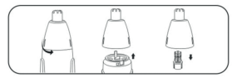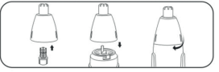

**Čištění a údržba (CZ)**

Pro **zajištění nejlepšího výkonu** zařízení jej **čistěte před i po každém použití**.

1. **Opláchnutí čepele:** Po použití opláchněte vnější čepel pod tekoucí vodou a jemně ji očistěte kartáčkem nebo prsty.
2. **Odstranění hlavy:** Otočte vnější hlavou proti směru hodinových ručiček a sejměte ji z těla zařízení.
3. **Čištění vnitřní čepele:** Vyjměte vnitřní čepel z vnější hlavy a důkladně ji očistěte pod tekoucí vodou.

Po čištění nechte všechny části **důkladně vyschnout** před opětovnou montáží a použitím

**Čistenie a údržba (SK)**

1. **Opláchnutie čepele:** Po použití opláchnite vonkajšiu čepeľ pod tečúcou vodou a jemne ju očistite kefkou alebo prstami.
2. **Odstránenie hlavy:** Otočte vonkajšou hlavou proti smeru hodinových ručičiek a zložte ju z tela zariadenia.
3. **Čistenie vnútornej čepele:** Vyberte vnútornú čepeľ z vonkajšej hlavy a dôkladne ju očistite pod tečúcou vodou..

Po čistení nechajte všetky časti **dôkladne vyschnúť** pred opätovnou montážou a použitím.

